|  |
| --- |
| 250px-Coat_of_Arms_of_Dagestan_svg  **РЕСПУБЛИКА ДАГЕСТАН**  **МУНИЦИПАЛЬНОЕ КАЗЕННОЕ ОБЩЕОБРАЗОВАТЕЛЬНОЕ УЧРЕЖДЕНИЕ**  **«БОЛЬШЕЗАДОЕВСКАЯ СРЕДНЯЯ ОБЩЕОБРАЗОВАТЕЛЬНАЯ ШКОЛА»**  **КИЗЛЯРСКОГО РАЙОНА**  **368817, Кизлярский район \_\_\_\_\_\_\_\_\_\_\_\_\_\_\_\_\_\_\_\_\_\_\_\_\_\_\_\_\_\_\_\_\_\_\_\_\_**[**zadoevka@mail.ru**](mailto:zadoevka@mail.ru) **с.Большезадоевское, ул. Урицкого 13 «б»** |
|  |
|  |
| ПРИКАЗ |
|  |
| от **«18 » 01. 2024 г. № 01-15/32- А** |

**«О создании школьного музея»**

В соответствии с Федеральным законом «Об образовании в Российской Федерации» от 29 декабря 2012 г. N 273-ФЗ (с изменениями и дополнениями), Федеральным законом «О Музейном фонде Российской Федерации и музеях в Российской Федерации» от 26.05.1996 N 54-ФЗ (с изменениями и дополнениями); в целях воспитания у учащихся чувства любви и уважения к родному краю, школе, организации исследовательской работы по сбору, изучению и хранению краеведческих материалов и в учебно-познавательных целях

ПРИКАЗЫВАЮ:

1. Создать в МКОУ «Большезадоевская СОШ» школьный музей.
2. Назначить руководителем музея учителя истории Гусейнову Х.А.
3. Утвердить Положение о школьном музее (Приложение 1).
4. Утвердить должностную инструкцию руководителя музея МКОУ «Большезадоевская СОШ». (Приложение 2).
5. Руководителю музея Гусейновой Х.А. разработать концепцию экспозиции музея.
6. 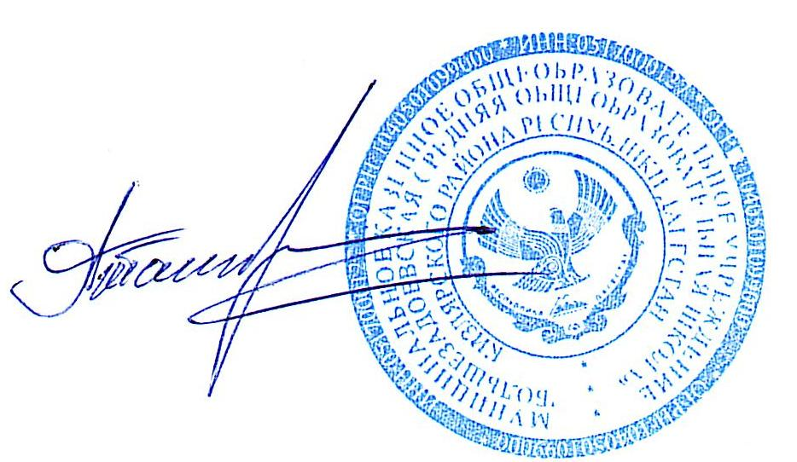 Контроль над исполнением приказа оставляю за собой.

|  |  |  |  |  |
| --- | --- | --- | --- | --- |
| И.о. директора школы |  |  |  | Магомедова Б.Н. |
| (Должность) |  | (подпись) |  | (фамилия, инициалы) |